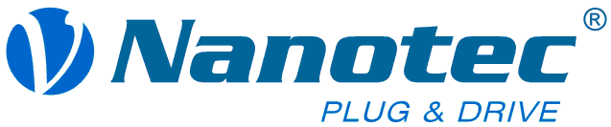
Nanotec Electronic GmbH & Co. KG
Kapellenstr. 6
85622 Feldkirchen
www.nanotec.de

Pressemitteilung

Entwickeln und gewinnen beim Nanotec-Innovationswettbewerb
Feldkirchen, 13. Januar 2016 – Anlässlich seines 25-jährigen Bestehens veranstaltet Nanotec einen Innovationswettbewerb, bei dem neue Anwendungen für Nanotec-Motoren oder -Steuerungen gesucht werden. Bedingung ist, dass dabei entweder die feldorientierte Regelung mit oder ohne Encoder oder die Programmierungssoftware NanoJ zum Einsatz kommen.
Die Anwendung soll anspruchsvoll, innovativ, wirtschaftlich und auch in großen Stückzahlen umsetzbar sein. Wenn alle Kriterien erfüllt sind, erhalten die ersten 25 Einsender ein kostenfreies Starter Kit mit den passenden Motoren und Controllern.
Einsendeschluss für Projektvorschläge ist der 29. Februar 2016. Die Wettbewerbsteilnehmer haben dann bis 31. Oktober Zeit, um ihre Idee in ein Produkt umzusetzen. Die eingegangenen Vorschläge werden von einer Fachjury ausgewertet und anlässlich der SPS IPC Drives 2016 in Nürnberg prämiert.
Der Sieger erhält 5.000 Euro, der Zweitplatzierte 2.500 Euro und der Drittplatzierte 1.000 Euro.
Der Nanotec-Innovationswettbewerb richtet sich an Firmen und Bildungseinrichtungen, Privatpersonen sind von der Teilnahme ausgeschlossen.
Anwendungsideen sind zusammen mit einer kurzen Beschreibung, technischen Daten sowie einer Skizze per E-Mail einzureichen an wettbewerb@nanotec.de
Weitere Informationen zum Wettbewerb unter www.nanotec.de

Pressekontakt:
Sigrid Scondo
Tel. 089 900 686-37
E-Mail sigrid.scondo@nanotec.de

Über Nanotec
Die Nanotec Electronic GmbH & Co. KG zählt zu den führenden Herstellern von Motoren und Steuerungen
für hochwertige Antriebslösungen. Seit 1991 entwickelt und vertreibt das Unternehmen ein breit gefächertes Programm von Produkten, die vor allem in der Industrieautomatisierung und der Medizintechnik zum Einsatz kommen. Nanotec hat seinen Hauptsitz in Feldkirchen bei München und Tochtergesellschaften in ChangZhou, China, sowie Stoneham/MA, USA.

